4º ESO-Year 10 (1º Ronda)
- Calcula el volumen de una esfera con un radio de 11 cm.

- 5575.3 cm³
- 4475.3 cm³
- 6675.3 cm³
- 3375.3 cm³
- 7775.3 cm³
- Calcula el área de un triángulo con lados de 23 cm, 25 cm y 27 cm.

- 267,14 cm²
- 338,16 cm²
- 483,72 cm²
- 616,23 cm²
- 588 cm²
- ¿Cuántas formas hay de elegir 6 elementos de 11 elementos?

- 462
- 565
- 333
- 666
- 161

- Dada una distribución uniforme entre 0 y 10, ¿cuál es la probabilidad de que un valor seleccionado al azar esté entre 3 y 7?

- La probabilidad es 0,4
- La probabilidad es 0,3
- La probabilidad es 0,7
- La probabilidad es 0,5
- La probabilidad es 1

- Dada una distribución de Poisson con una media de 3, ¿cuál es la probabilidad de obtener exactamente 2 eventos?

- 0.224
- 0.234
- 20%
- 30,1%
- 0.432
- Dada una distribución normal con una media de 50 y una desviación estándar de 10, ¿cuál es la probabilidad de que un valor seleccionado al azar esté entre 40 y 60?
Nota= CDF (función de distribución acumulativa) es una función utilizada en teoría de la probabilidad y estadística para describir la probabilidad de que una variable aleatoria tome un valor menor o igual a un valor específico.

- CDF(60)−CDF(40)
- CDF(50)
- CDF(20)
- 1-CDF(50)
- 1-CDF(60)

- Determina el punto de intersección de las siguientes funciones:
f₁(x)=e^{x}
f₂(x)=ln(x)

- x≈0,318 y≈1,374
- x≈1,345 y≈1,1
- x≈1,374 y≈0,318
- x≈2,55 y≈0,318
- x≈0.318 y≈0,318

- En un triángulo ABC se verifica que AC = BC = 7 y AB = 2. Si D es un punto de la prolongación del lado AB, con B entre A y D y tal que CD = 8, ¿cuánto mide BD?

A) 3
B) 32
C) 4
D) 5
E) 24

- Si a²+ab+b²=3 y a²+2ab+b²=8, entonces a+b es igual a:

A) 3
B) 8
C) 3443​
D) 4
E) 1331​
- El área del triángulo más pequeño, cuyos lados medidos en metros son números enteros, semejante al triángulo rectángulo de lados 3, 4 y 5 m y cuya altura sobre la hipotenusa mide un número entero de metros es:

A) 150 m²
B) 120 m²
C) 180 m²
D) 144 m²
E) 210 m²
- Un número abcd de cuatro cifras es “ascendente” si a<b<c<d. ¿Cuántos números ascendentes de cuatro cifras son múltiplos de 11?

A) Ninguno
B) Cuatro
C) Cinco
D) Seis
E) Siete
- La figura está formada por dos cuadrados y dos triángulos. El ángulo OMA mide:
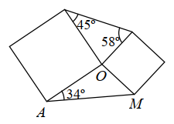
A) 43º
B) 45º
C) 39º
D) 38º
E) 35º
- En el hexágono regular ABCDEF de la figura, G es el punto medio del lado AB. ¿Cuál es el cociente entre el área del trapecio EDHI y el triángulo FIG?
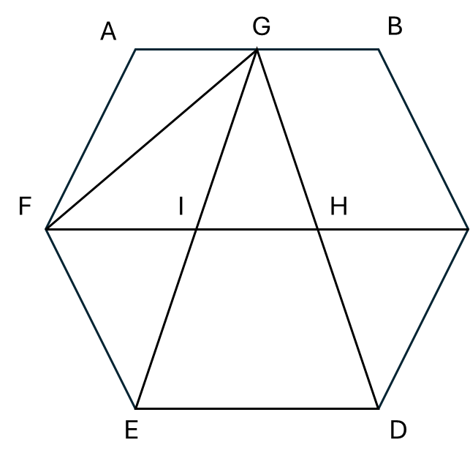
A) 2
B) 3/2
C) 3
D) 3/4
E) 2
- En la figura vemos un cuadrado de lado 4 cm y sus circunferencias inscrita y circunscrita. ¿Cuál es, en cm², el área de la corona circular determinada por ellas?

  - A) 4π
  - B) 62
  - C) 8
  - D) 22π
  - E) 3π
- En la pirámide invertida de la derecha, se colocan números en las casillas de forma que el número de una casilla inferior sea suma de los dos números de las casillas superiores que la tocan. Rellenas todas las casillas con este criterio, ¿qué número ocupa la casilla más baja?
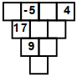
A) 2
B) –1
C) 23
D) 4
E) –10

- El cuadrilátero de la figura está inscrito en una circunferencia y tiene ángulos rectos en P y en Q. Tiene dos lados iguales y los otros dos miden 6 y 8 cm. ¿Cuál es, en cm², su área?
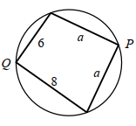
A) 49
B) 50
C) 48
D) 53
E) 51
- En la siguiente sucesión de números enteros, ¿cuál es el que ocupa la posición 497? 11, 16, 17, 22, 23, 28, 29, 34, …

A) 1499
B) 2011
C) 2501
D) 2573
E) 2591
- Entre los diez empleados de Modas Paqui se va a hacer un sorteo para elegir a los cuatro que trabajan este domingo. A Gerardo le viene fatal y Carmen le ha dicho que no se preocupe, que si le toca a él, ella irá en su lugar salvo, claro está, si los dos salen elegidos en cuyo caso Puri se tendrá que aguantar. ¿Qué probabilidad tiene Rubén de trabajar el domingo?

A) 2/3
B) 1/5
C) 3/10
D) 8/15
E) 13/90
- ¿Cuál es el mayor resto posible cuando divides un número de dos cifras entre la suma de éstas?

A) 15
B) 13
C) 9
D) 16
E) 17
- Del siguiente sistema de ecuaciones, el valor de n es:

$x+n+z=4$
$2x-n+3z=22$
$4x+2n-z=-3$

A) -3
B) 2
C) 5
D) 1
E) -4

#ANSWER#
1. a
2. a
3. a
4. a
5. a
6. a
7. a
8. a
9. a
10. a
11. a
12. a
13. a
14. a
15. a
16. a
17. a
18. a
19. a
20. a
#ANSWEREND#

